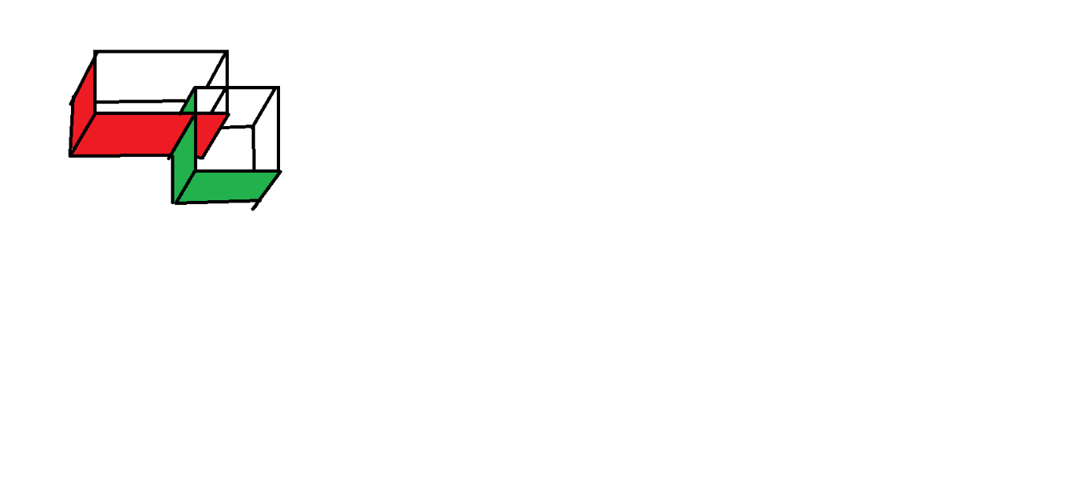 Taller 4

Continúan desarrollando la estructura del taller 3, siguiendo los pasos detallados más abajo

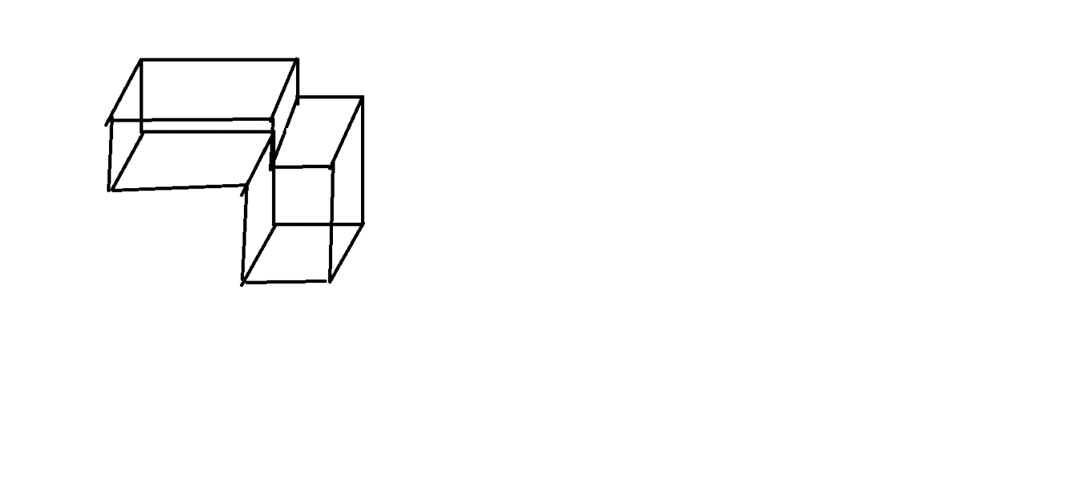FASE 1, los espacios están interactuando, no se puede pasar de un espacio a otro (el ejemplo sólo contempla 2 espacios, el ejercicio 5)

FASE 2, los espacios están sólo demarcados por el exterior, se ha sacado el espacio de interacción, existe conexión entre los espacios (El ejemplo sólo contempla 2 espacios, el ejercicio 5)

|  |  |  |
| --- | --- | --- |
| Secuencia | El trabajo corresponde a la secuencia lógica a partir del anterior, respetando forma y tamaño | El trabajo no corresponde a una secuencia lógica por no respetar la formay/o tamaño |
| Originalidad y autoría | El trabajo es original y de autoría del presentador | El trabajo no es original y/o de autoría del presentador |
| Tiempo y lugar | El trabajo fue realizado en tiempo y lugar preestablecido (sala y hora de clases) | El trabajo no fue realizado en tiempo y/o lugar preestablecido (sala y hora de clases) |
| Estructura | La estructura está cuadrada en las esquinas y de una altura uniforme | La estructura no está cuadrada en las esquinas y/o no tiene una altura uniforme |